Тема 2.3. Вплив національного менталітету на формування і розвиток корпоративної культури
Національний менталітет є важливим чинником і, водночас, засадничою категорією у формуванні корпоративної культури. Розкриття взаємозв’язку цих феноменальних світоглядних категорій, що охоплюють глибинно-психологічні підвалини існування суспільства загалом, доцільно розпочати з визначення сутності понять “національний менталітет” і, зокрема, такого важливого її складника, як “господарський менталітет”.
Проблема сутності національного менталітету лежить на перетині інтересів представників різних галузей знання: філології, культурології, історії, психології, соціології, лінгвістики, політології, етнографії та інших галузей буття. Змінювалося трактування цієї категорії й в історичному ракурсі: кожний виток розвитку людського суспільства пропонував свою парадигму і свою філософсько-методологічну традицію вивчення цього явища.

Коротко про історію поняття.
Існують різні концепції трактування поняття “ментальність” яке походить від латинського слова mens (дух, ум, спосіб мислення).
Представники різних шкіл – філософських, психологічних і різних народностей давали своє пояснення цій категорії.
Представники американського трансценденталізму, зокрема (Р. Емерон) розглядають ментальність як інтуїцію, наближену до способу мислення, “якості розуму” та світосприйняття.
У сучасній англійській мові воно означає розум, інтелект, розумові особливості, ступінь інтелектуальної енергії, напрям мислення, характер або спрямування інтелекту.
Французька думка 20-30 р. XX ст. схильна вважати термін “mantalite” тотожним до поняття “мислення”.
Психологи, зокрема, К.Г. Юнг, висувають психологічні засади поняття “ментальність” через наявність колективного несвідомого як відбиток досвіду попередніх поколінь, що втілених в архетипах – загальнолюдських первообразах. Архетипи обумовлюють не стільки зміст свідомості, скільки його напрямок, стиль, модус. Так появилася “традиція Юнга”, яка стосувалася інтерпретації терміну “ментальність”.
Французька “нова” історіографія також звертається до психології і тлумачить ментальність як шар соціальної психіки, що знаходить таємничу передумову суспільної дії.
В українській гуманітаристиці можна виділити декілька концептуальних підходів до розуміння поняття ментальність, що тяжіють або до “Традиції Юнга” або “Традиції Аналів”.
“Традиції Юнга” – ототожнення поняття ментальності зі сталими архетипами національного несвідомого.
“Традиції Аналів” – розглядає ментальність як спосіб світосприйняття і поведінки людей визначеної епохи й культурної парадигми. Цікавим є тлумачення ментальності А. Потебні, як “народне світосприйняття, бачення світу, модус мислення”
До споріднених рис ментальності та культури відносяться такі функціональні поняття як: світогляд, світосприйняття, світовідчуття, світорозуміння.
Важливою характеристикою поняття терміну “ментальність” стосовно до господарської поведінки є те, що воно відображає певну цілісну структуровану систему соціально-психічних явищ, яка належить визначеній соціальній спільноті. Якщо дослідити цю структуру, то можна моделювати ментальність, особливо сьогодні. в час інформатизованого життя і розвитку інформаційних технологій.
Структура ментальності розглядається в літературі як певна цілісність, що репрезентована в “трьох головних структурних вимірах: компонентному, рівневому і функціональному” [67. с. 34].
Компонентний рівень включає символи, стереотипи, ментальні настанови, міфологічні конструкції.
Символи і стереотипи в структурі ментальності створюють парні конструкції, які діють за схемою “теза – антитеза”, “бідність – багатство”, “рабство – панування” тощо, тобто, є опозиційно відмінними структурами.
Компонентний вимір структури ментальності проявляється у формі відношення до фундаментальних підвалин людського буття, зокрема праці, власності, влади, свободи та інтегровано – до організаційної культури.
Щодо рівневої структури ментальності, то серед різних вчених також існує багатокритеріальний підхід до виділення рівнів. Зокрема, говорять про чотири “шари” ментальності.
1) “партикулярна культура, що формується на рівні масового несвідомого”.
2) “духовна самість” – спільність і єдина спрямованість соціокультурної традиції різних суспільних груп і станів на рефлексивному рівні.
3) Соціальний відгук, зумовлений природною реакцією людей на різні утворення та події: політику, владу, державу.
4) Метасоціальний, що корелює із все об’ємною національною ідеєю, а також пов’язаних з її флуктуаційними станами свідомості.
Українські вчені пропонують іншу класифікацію рівнів ментальності:
Перший рівень – архаїчно-культурний, що “безпосередньо базується на архетипах колективного несвідомого, репрезентований, здебільшого, у формі ментальних символів, з найбільшим усталеним смисловим значенням”.
Другий рівень – соціальної практики, що включає в себе певною мірою усвідомлені стереотипи і ментальні настанови.
Третій рівень – ціннісно-нормативний, що “уявляється носіями рефлективним, усвідомленим, хоч він в достатній мірі неусвідомлено спирається на символи, стереотипи і ментальні настанови, що відтворюються традицією” .
Система поняття ментальності включає і функціональний вимір, що складається з таких підсистем:
1) Індентифікаційно – інтегративна, в якій ментальність є засобом само ототожнення індивіда та консолідації суспільних утворень;
2) Комунікативна – засвідчує, що спільність символів, стереотипів і ментальних настанов зумовлюють адекватність спілкування;
3) Світоорінтувальна (або квазіпізнавальна), згідно якої ментальність репрезентується як певна “картина світу”.
4) Смислотворна, пов’язана ціннісним характером ментальних символів.
Прикладна цінність зазначених ознак ментальності може проявлятися лише в конкретному соціально-культурному контексті. В цьому плані маємо тісний взаємозв’язок ментальності з культурою етнонаціонального буття.
Культура етнонаціонального буття — це складне поняття, що стосується як: матеріальних (їжа, одежа) явищ і соціальних (організація і структура суспільства) явищ, так і специфіки індивідуальної поведінки, репродукції і, навіть, організованої діяльності (релігія і наука).
Культура етнонаціонального буття — це адитивність об'єктів до феноменів національного соціуму, екзистенції, політики, економіки, промисловості, формування людини, що поєднуються проблематикою удосконалення людини; з орієнтаціями виховання, гуманізму, просвітництва. Культурогенез нації залежить від соціосередовища, природних умов, діяльності об'єктів, тому етнонаціональна культура базується на такому арсеналі понять, як: характер, традиції, звичаї, когнітивні моделі, новаційні феномени прогресу, що значно відрізняються в східній і західній парадигмі культури. Ця відмінність показана в табл. 1.
Таблиця 1.
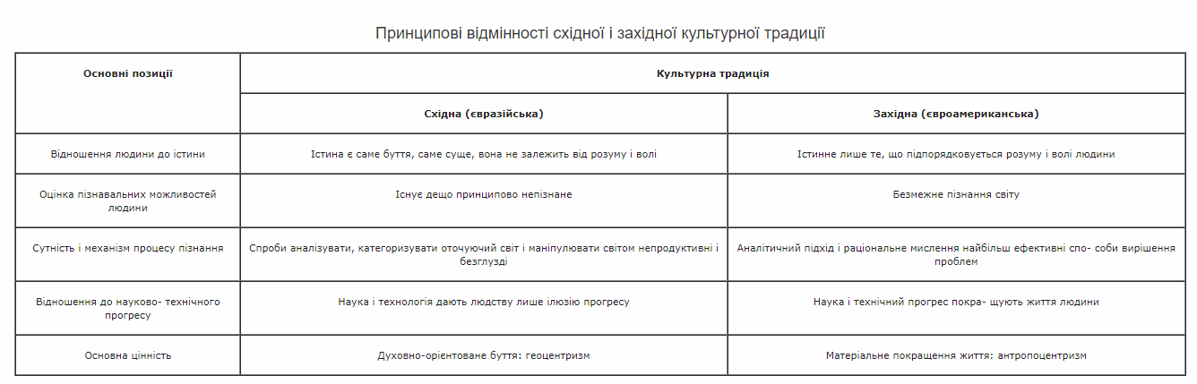
Соціокультурний світ етнонаціонального буття західної чи східної парадигми — це суспільство з властивим йому особливим, унікальним і неповторним типом культури.
Розрізняють:
- історичні типи культури — змінюють різні епохи в розвитку суспільства;
- регіональні культури — надетнічні культурні спільноти, що формуються в певному географічному ареалі і на протязі довгого історичного часу зберігають свою специфіку.
Сучасна західна парадигма культури (з початку XX ст.) включає такі риси, що детермінують інноваційні процеси в контексті етнонаціонального буття:
- дух підприємництва, бізнесу, індивідуалізму;
- динамічність, швидка зміна умов життя; модернізм і постмодернізм;
- науково-технічна революція;
- комп'ютеризація — перехід до нового типу суспільства — «інформаційного»;
- зростання глобальних проблем;
- домінування споживацьких настроїв та формування «споживацького суспільства» зі всіма його недоліками (бездуховність, асоціальні тенденції, наркоманія, злочинність, тероризм).
До суперечностей сучасної культури етнонаціонального буття слід віднести:
1. Свобода і насилля. Збільшення свободи особистості; зростання мобільності, часу дозвілля, можливостей вибору, доступу інформації, гуманізм, демократія і лібералізм проти насилля, але разом з тим розповсюдження насилля.
2. Елітарність і масовість. Спеціалізація «високої культури»: в кожній сфері культури своя еліта; розповсюдження «індустрії культури», заснованої на ринку; «маскульт», контркультура, ворожа до існуючих в суспільстві порядків.
3. Плюралізм і уніфікація. Безліч точок зору, концепцій, теорій, стилів, шкіл, вчень; устремління до стандартизації умов життя, думок, ідеалів, розповсюдження масової культури, свідомості людини.
На Землі безліч культур, і кожна з них здатна надати всесвітній історії неповторного лику. Якщо історії багатоваріантні, то виправдана концепція бережливого відношення до різних культурних коренів. Європейська культурна традиція володіє безперечною своєрідністю; вона відрізняється від всіх інших культур Землі. Філософи намагаються виявити внутрішнє ядро цієї культури; вони відмічають її раціональність, тобто опору на раціо, розум, який є долею західної культури. Прометеївське начало в європейській культурі це — боротьба проти тиранії, архетип героїзму, тяжіння до перебудови реальності, а фаустівська душа тягнеться до пізнання, верховенства над світом, до того, щоб виправити існуючий правопорядок.
Отже, ментальність, як прояв культури етнонаціонального буття, характеризується багатоаспектною та багатовимірною структурою, базові елементи якої знаходять свій вираз у корпоративній культурі.
Є відміни у поглядах вчених щодо того, чи ментальність змінюється в часі під дією певних факторів, чи вона є сталою або формується за відповідними циклами. Тому виникає поняття консервативної (сталої) ментальності або динамічної (“дух часу”).
Розрізняють різні види ментальності:
національну, статеву, вікову, професійну, античну, середньовічну, барокову, політичну, правову, господарську, екологічну тощо.
Перелічені види ментальності мають різну типологію, але виходять із трактування ментальності як визначеної соціально-психологічної структури, що характеризує специфіку сприйняття та поведінку різноманітних суспільних груп.
Для висвітлення ідей змісту даного розділу будемо послуговуватись визначенням національного менталітету, яке найбільше відображає його вплив на формування корпоративної культури. А ментальність будемо розглядати як національний тип світовідчуття, який ґрунтується на етнічних образах і символах, що зумовлюють стереотипи поведінки, психічні реакції, оцінки певних подій чи осіб, ставлення до навколишньої дійсності.
У контексті корпоративної культури доцільно глибше зупинитися на такому підвиді національної ментальності, як господарський менталітет, взаємозв’язок якого із КК представлено в таблиці 3.6.
Спорідненими ознаками господарського менталітету і корпоративної культури є: функції, які вони виконують; структура яка формує їхню цілісність; рівні, з яких вони складаються; підсистеми та мотиваційні важелі. Серед виділених п’яти ознак перші три є майже тотожними, а підсистеми тотожні тільки за кількістю (дві в обох випадках), але відмінні за сутнісною ознакою.
Відмінності є і в мотиваційних аспектах, оскільки мотивація господарського менталітету сягає підсвідомого рівня, а корпоративної культури характеризує усвідомлене прагнення до реального задоволення потреб.
Залежно від національної ментальності й закладених в неї конструкцій можуть бути різні прояви господарської ментальності у ставленні до праці, зокрема: “працьовитість – утриманство”; наполегливість, пильність – байдужість; відношення до темпу роботи - систематичність або хаотичність; обачність чи схильність до ризику, авантюрність. У таблиці 3.10 відображено ментальні парадигми щодо відношення до праці. Ці відношення є також наслідком впливу ментальної орієнтації щодо часу та інших категорій, наприклад: звичаї, вік, природне середовище.
http://nebotan.info/corporative/mentality.php (Таблиця 3.10)
Отже, охарактеризуємо специфічні ознаки українського господарського менталітету. Такими ознаками є: працелюбність, прагнення до спокійної, незалежної, сповненої життєвої філософії праці. Добробут асоціюється з працею і заслуговує на високу повагу. Деяка фанатичність у ставленні до самого процесу праці. Ментальною настановою є не стільки прибуток як такий, скільки сам процес праці, а також задоволення від неї. Характерна концепція Сковороди “зрідненої праці”, тобто тієї, яка відповідає природним здібностям людини.
Генетичний нахил людей до певних типів праці, діяльності: рішучість, ретельність, вимогливість – це риси ставлення до праці українця. Вимогливість породжена амбітністю, компонентами якої є самоповага, гордість, відповідальність. Важливою суттєвою рисою українського господарсько- ментальної парадигми є індивідуалізм, (ідея до міцної особистості) повага до приватної власності. Індивідуалізм українця протистоїть стадності, але його відданість улюбленій справі спонукає знаходити спільників та однодумців. Звідси потяг українця до різних спілок, громад, артілей тощо.
Важливою ознакою є також поєднання індивідуалізму із колективною працею (спільні польові роботи, толоки, чумацькі валки, артілі та кооперативи), що обов'язково ґрунтується на засадах добровільності і відбувається у формі "громади" як об'єднання особистостей.
У ставленні до праці – це свідома праця, відповідальність за наслідки якої кожен трудівник усвідомлює, і в своїй праці чи суспільній дії керується вибором цілей. Притаманна толерантність сприяє прагненню українців до наслідування чи запозичення кращих стандартів іншого типу господарювання чи культур.
Можна стверджувати, що українські ментальні настанови належать до другої загальноєвропейської парадигми праці і господарювання. Але є суттєві відмінності. Отже суттєві відміни української господарської ментальності – це домінування емоційного начала над раціональним, інтравертність індивідуалізму.
Господарська діяльність є багатофакторною структурою що розвивалася при різних умовах і тому має різні домінанти. Серед багаточисленних факторів виділяють такі: етнічний, біологічно-генетичний, космогенний, географічне середовище, психологічний, культурно-спіритуалістичний, релігія, ідеологія, культура, пасіонарність, суспільно-історичний. Перелічені фактори та ступінь їх впливу на господарський менталітет відображено в таблиці 3.11.
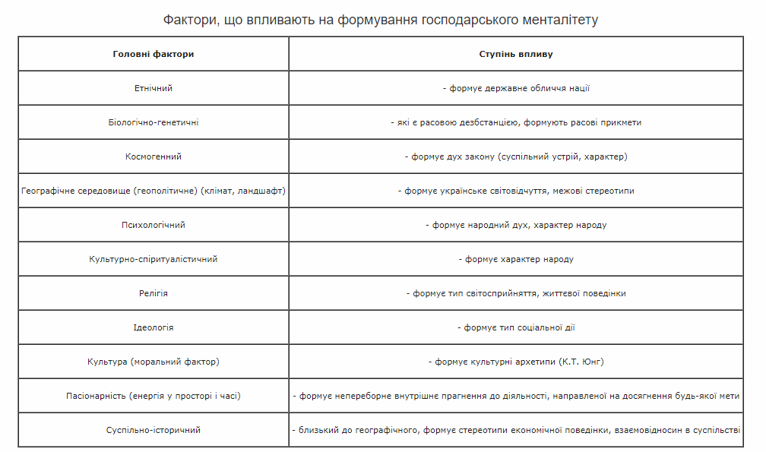
Розглянемо вплив основних факторів на формування українського господарського менталітету. Серед цих факторів важливим є культурні архетипи (Матері, Волі, Віри, Сили).
1. Культурні архетипи національного несвідомого (етнічні константи). До таких архетипів відносять, насамперед, архетип Матері-Землі, який пов’язаний із автохтонністю українського етносу, його ідеальної адаптації до певної території, і викликає почуття святості.
Цікавим культурним архетипом виступає архетип Волі, що в українській ментальності має особливе значення, вартісне навантаження, пов’язаний із "пансіонарною" політичною верствою – козацтвом, і має різні стереотипи та настанови.
Український менталітет сприяє вільній (незалежній від примусу) і творчій праці. Звідси – в організаційній культурі і в системі менеджменту мають домінувати інноваційні системи, не строга авторитарна обмеженість.
Важливим архетипом в українській ментальності є архетип Віри як підстави етнічного збереження. Архетип віри не обов'язково пов’язаний із конфесійністю як інституційною приналежністю до певного типу релігії, тобто із релігійним чинником. Архетип віри пов’язаний із вірністю: вірність національним святиням, що стимулює високу відповідальність.
Архетип Віри розвиває почуття відданості певним святиням, в тому числі і Землі (перший культурний архетип), певним ідеям і переконанням. Почуття віри є наслідком впевненості або може розвивати це почуття. Віра викликає повагу до закону, релігії, і стимулює високу результативність в досягненні цілей. Архетип віри пов’язаний з ідеалізмом. Здатність ідеалізування вибраного ідеалу робить українців частково романтиками і прихильниками культу, однак з огляду філософської концепції культури, стимулює пошук ідеальної моделі корпоративної культури.
Архетип Сили часто був персоніфікований і уособлював культ сили (величі) або фізичної, або військової чи державно-владчої, яка передбачає володіння і певний статус у суспільстві. Звідси пішла симптоматична тенденція вважати “найвидатнішим з-поміж інших” того, хто найдужчий. Адже герой завжди уявляється оборонцем своєї спільноти – це одна з його засадничих функцій, яку треба враховувати при виборі керівника – лідера. Спільнота (колектив) покладає делегованому своєму героєві онтологічну або й метафізичну підставу свого функціонування, “буття – в – світі”, а коли герой змінюється, тоді спільнота витворює собі нових героїв, хоч сама формотворча місія героя в стосунку до спільноти притому зберігається незмінною. Герой (лідер – керівник) відбиває не стільки рівень її спільноти, самосвідомості, скільки рівень “колективного несвідомого” – ідеальний (бажаний) спільнотний “образ – себе”: якою вона б хотіла себе бачити і, відповідно, якою продовжує себе творити.
Культурні архетипи Землі, Волі, Віри, Сили є образами колективного несвідомого, що забезпечують психологічні константні основи української ментальності, які можна використовувати як ефективні тонкопланові інструменти в системі менеджменту XXI ст. Їх треба брати до уваги при розгляді питань мотивації праці, розподілі повноважень, функцій, відповідальності, розвитку підприємницької ініціативи.
1. Географічний фактор є також важливим в українській господарській ментальності, оскільки впливає на уклад життєдіяльності українців, їх світовідчуття. Враховуючи культурний архетип "Земля - мати", господарський уклад виходив із осілості на багатих землях, прив’язаності до цієї землі, відповідно, спостерігалося культивування землеробства, що максимально пов'язувалось із ритмами, природним календарем, циклами. І саме звідси фахівці виводять типові риси української ментальності: відчуття гармонії довкілля, працелюбство, терпеливість, відчуття господаря та певний індивідуалізм.
2. Суспільний фактор виступає як змінний рушій, залежно від трансформації суспільних структур, тому його розглядають в історичному контексті як досить широкоаспектний фактор, який охоплює визначені історико- культурні умови, що обумовлюють тип відношення до господарської діяльності взагалі та її різноманітних видів, зокрема, стереотипи економічної поведінки, взаємовідносин між колективом та індивідом та інші ментальні настанови.
Суспільний фактор включає етнічний розподіл праці, суспільну структуру, тип традиційної суспільної організації, історичні умови, в яких формувався господарський уклад (кріпацтво, панщина, козацька вольниця).
Характеризуючи цей багатоаспектний фактор, треба брати до уваги, по- перше, спосіб панування представників певного етносу і законодавчого закріплення за підлеглими етносами певних сфер діяльності; по-друге, настанови національного менталітету стосовно до шкал переваг певного типу суспільної діяльності (престиж сфери діяльності).
Історично до другої чверті ХVII століття за українцями як етнічною спільнотою закріплювалось сільськогосподарське виробництво (хоч це і відповідало культурному архетипові української ментальності).
Характер впливу козаччини як суспільного явища проявлявся в принципі свободи, волі, незалежності і дав розвиток іншої еліти (не хліборобської), а політичної (козацька старшина) та стимулював розвиток іншого суспільного прошарку – українського купецтва.
Історично праця на землі – постійна, тривала, спокійна і незалежна сформувала в українській ментальності стійкий індивідуалізм, проявом якого стали такі риси: розрахунок на власні сили, раціоналізм, відповідальність, і, як наслідок, інстинкт до приватної власності.
Етнічний поділ праці, а відтак, і формування різних суспільних кланів, еліт, зазнав протягом історії різних змін; неоднаково він проявлявся і в різних регіональних землях України.
3. Релігійний та ідеологічний фактор. Релігійний фактор виступає як досить специфічний державний феномен, що мав значний вплив на формування головних засад національного господарського менталітету. Головні ознаки ("суспільна активність – споглядальна пасивність", "багатство - бідність", "віра – знання" тощо) стали виразом синтезу благочестивого православ’я з релігійним активізмом протестантів та дисциплінуючою системою католицизму. Основою світогляду є християнська віра; і не підлягає ніякому сумніву, що буття Бога є вища, першочергова, вічна і всеохоплююча реальність. Матеріальний, чуттєво сприймаючий світ — це лише «створене Богом буття», в філософії домінують ідеалістичні погляди, вищою істиною є «істина віри»; єдино вірне джерело істини — божественна щиросердечність. Філософія націлена головним чином на релігійну тематику, символічність, визнання абсолютних, вічних істин.
4. Етичний фактор можна виділити як окремий і для українців він відображений, зокрема, в етичній концепції Г. Сковороди, що закликає до встановлення гармонічних відносин людини із світом, головним засобом досягнення якої є пошук "зрідненої" для кожного індивіду праці (це дещо нагадує дві, вже згадані, західні ментальні парадигми у відношенні до праці).
Ідеологічний фактор (можна розглядати в контексті релігійного) – стрижнем якого є певна ідея.
Для української нації – це ідея групи, яка простежується в загальнонаціональній ідеї. Показовою тут є цитата "Українська раса – це раса солідаристів, яких суспільний ідеал – група, а не індивідуальність".
Українська ментальність з часом зазнала певних метаморфоз через вплив комуністичної ідеології, ментальними настановами якої був культ абстрактної праці, який зруйновував трудовий етнос (поняття марності праці, важливо не добре працювати, а щоб праця була відмічена керівництвом), паразитичне споживацьке збагачення, еталітаризм, колективізм із метаморфозним перетворенням в свою повну протилежність.

Трансформація ментальних засад господарювання в Україні.
Незважаючи на те що господарська ментальність як суспільно-психологічний феномен має консервативну природу, вона все-таки, піддається впливу різних чинників, які впливають на психіку.
Ідеологічний фактор є суттєвим у цьому сенсі. Комуністична ідеологія сформувала певний тип радянської людини, яку характеризують ознаки: пасивність особи; невмотивована амбітність і хамство; патерналізм – перекладання на владу вирішення власних проблем; безпорадність – надія на вирішення проблем зовні. Ці атавізми психології радянських часів не дають ефективно сьогодні проводити загальномасштабні зміни, покращувати економічні, соціальні та політичні відносини в суспільстві.
Отже, сучасна корпоративна культура випливає з певним чином модифікованих радянських ментальних засад економічної діяльності. Головні відмінності західної господарської ментальності і посткомуністичної української представлені в таблиці 2

Таблиця 2.

Відмінності головних настанов західного та сучасного українського господарського менталітетів

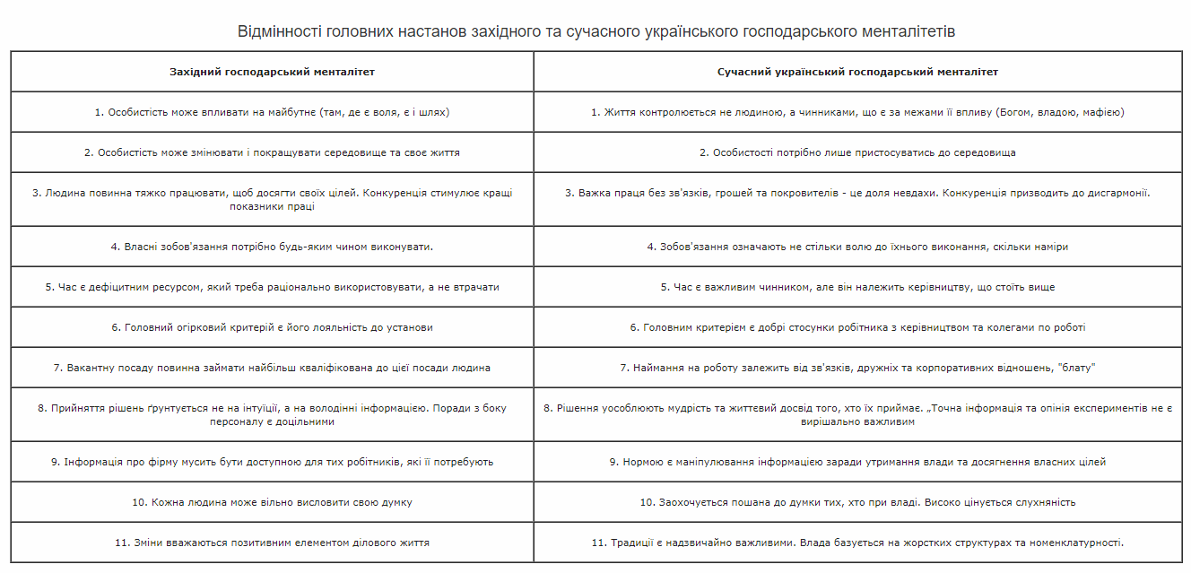
Представлені в таблиці 2 ментальні стереотипи і настанови сучасного українського господарського менталітету є віддзеркаленням кризової ситуації в суспільній свідомості "екс-радянської" людини, вони відтворюють нестабільний перехідний стан суспільної психіки стосовно господарювання.
Сьогоднішні світові тенденції (вестернізація та глобалізація) також впливають на формування нових ментальних засад господарювання, тому важливо серед цих інтеграційних процесів не втратити свою самобутність і твердо стояти на своїх національних архетипах.
Риса терплячості українців налаштовує на стабільність і злагоду. Спрацьовує віковічна практика "виживання", оскільки українці мають джерела самозабезпечення – це особисте господарство.
Отже, інноваційні господарські та управлінські моделі повинні органічно продовжувати і розвивати віками усталені національні традиції: індивідуалізм, який поєднується з традиціями добровільної співпраці в громаді, працьовитість, відданість роботі, приватновласницькі інстинкти, комунікабельність і толерантність до інших культур.
Український господарський менталітет стимулює розвиток ділової активності саме через міцний духовний фундамент. Духовна складова є домінуючою у світосприйнятті й життєдіяльності, тому аскетичний “дух капіталізму” в Україні можна адаптувати через мережу корпоративного підприємництва, в якій будуть впроваджуватися найефективніші методи формування нової етики підприємництва.

Питання для самоконтролю:
- Виокремити ментальні риси українців.
- Порівняти західний та український господарський менталітет.
- Який вплив має релігія на менталітет українців?
Список використаних джерел
- Г.М. Захарчин, Н.П. Любомудрова, Р.О. Винничук, Н.В. Смолінська. Корпоративна культура. Навчальний посібник. Львів. 2011. 316 с.
- Ейсмонт В.А. Спеціальність 051 Економіка. Освітня програма «Управління персоналом та економіка праці». Донецький національний університет імені Василя Стуса, Вінниця, 2021. URL: file:///C:/Users/user/Downloads/11639-%D0%A2%D0%B5%D0%BA%D1%81%D1%82%20%D1%81%D1%82%D0%B0%D1%82%D1%82%D1%96-23090-1-10-20220114.pdf
- Створення здорової корпоративної культури + кейси західних компаній. https://hurma.work/blog/05-2021-stvorennya-zdorovoyi- 71 korporatyvnoyi-kultury-kejsy-zahidnyh-kompanij-2/ (дата доступу 15.10.2021).
- Терон І.В. Корпоративна культура в механізмах регулювання соціально-трудових відносин. Глобальні та національні проблеми економіки., 2015. Вип. №6. С. 639–643

